CURVA PER PUNTI

Sia il segmento punto ε di orientamento β potremo scrivere:

$\begin{aligned}\left\{ε\text{cos}β=x_{ε} | \right.\end{aligned}$ per il punto e $\begin{aligned}\left\{ε\text{cos}β_{1}+ε\text{cos}β=x_{ε+1}+x_{ε} | \right.\end{aligned}$per il successivo

Possiamo così ripetere tante volte il segmento punto ε fino a formare un segmento tipo OA di eguale direzione e verso: tuttavia c’è differenza tra il segmentino $\overline{\text{OA}}\text{sin}α$ di ampiezza variabile e il segmentino ε, in generale costante, per cui daranno curve diverse. In questa nostra prima analisi daremo ad ε il valore OA/n dove (n) è il valore delle volte che l’angolo α è incrementato, che qui facciamo uguale a 90 in quanto α è incrementato di 1 ed avere un numero di segmenti-punto ε uguale al numero della suddivisione determinata da sinα; per α incrementato di 0,1 avremo n=900, ecc.

Incrementando appropriatamente il valore β avremo punti ε ciascuno con propria direzione e verso.

Il caso più semplice resta l’incremento di β come visto in *) nella introduzione:

$$\begin{aligned}\left\{ε\text{cos}(β\text{sin}α_{ε+1})+ε\text{cos}(β\text{sin}α_{ε})=x_{ε+1}+x_{ε} | \right.\end{aligned}$$

Anche qui il valore βsinα può essere sostituito o variato in modo
idoneo ed appropriato come direzione e verso, come ad esempio sostituire l’angolo (βsinα) con (βsin(tα)) con t moltiplicatore a piacere.

Tutto questo ci permette di costruire curve sufficientemente pensate e ragionate.

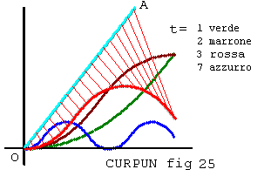
Usando il prg CURVE VAG-PUN nella fig 25 abbiamo $\frac{\overline{\text{OA}}}{n}=ε$ con n=90 e con l’angolo di ciascun punto dato da βsin(tα). Si noti che la curva si arresta quando la somma dei punti ε uguaglia il valore di OA. In t=3 sono tracciate le linee tra segmento base OA e la curva relativa.

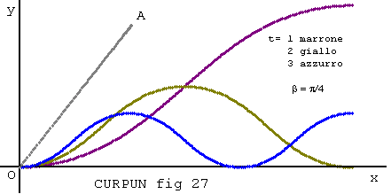
Nella fig 27 abbiamo soltanto variato $β=π/4$, dove le figure sono lievemente dissimili dalla figura precedente.

Variando il programma indicato sopra con (β+tα) anziché (βsintα) possiamo creare per punti figure note come la circonferenza e l’ellisse, in questa ultima abbiamo ridotto di 0,5 il valore di ε nell’ordinata:

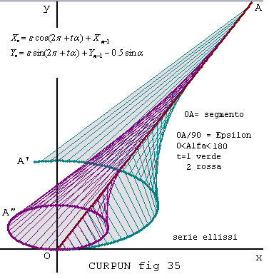
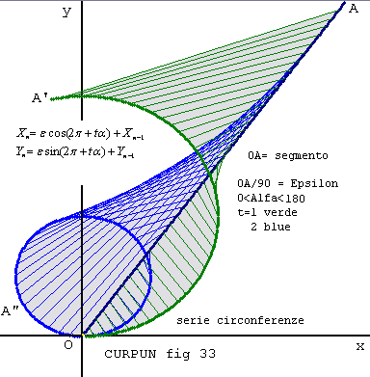

Le linee che congiungono il segmento base OA con le figure servono a dimostrare che, nel nostro caso, dato un segmento, i suoi punti possono aiutare a ricavare una qualunque figura, stabilendo una corrispondenza tra i punti del segmento e quelli della figura.
In tutte le espressione in cui compare tα si osserva che aumentando il valore della variabile (t) la curva creata tende a divenire costante nell’andamento (azzurra in fig 25 e 27): ovvio per la ciclicità dell’angolo.

E’ da ricordare che un esempio tipico di un tale uso per punti, nella Geometria Parametrica, è dato dalla Curva Bifoglio Cap. XIII° paragrafo “APPLICAZIONE DELL’EQ.DI VAG ALL’EQ. PER PUNTI” con $\begin{aligned}\left\{x={\text{sin}}^{2}2β | \right.\end{aligned}$ la cui unica variabile è data dall’angolo β, che determina e il punto e il verso e la direzione.

Proprio questo ultimo caso ci fa vedere che dando valori appropriati alle coordinate di un punto, con il concetto che abbiamo esaminato, ci permette di creare curve diverse; cioè possiamo creare dei punti con un determinato orientamento.

Nella formula: P*)$\begin{aligned}\left\{ε\text{cos}(β\text{sin}{tα}_{ε+1})+ε\text{cos}(β\text{sin}{tα}_{ε})=x_{ε+1}+x_{ε} | \right.\end{aligned}$

- EPSILON=ε è l’elemento elementare preso come punto.
- BETA=β dice quale deve essere la direzione e il verso di partenza del punto Epsilon=ε.
- ALFA=α indica le volte che il punto Epsilon è moltiplicato per BETA, il quale cambia direzione e verso nell’ intervallo determinato da ALFA stesso.
- Il termine (t) moltiplicando ALFA allunga la curva fino alla periodicità.
- Per BETA =0, Epsilon diventa un segmento in quanto la sua posizione iniziale e finale è zero.
- La formula dell’angolo $(β\text{sin}{tα}_{ε})$ può diventare volendo $(β + {tα}_{ε})$ dando luogo generalmente ad una curva chiusa, come abbiamo visto sopra nelle figure 33 35, nella serie circonferenze e serie ellisse.
- Il sinα può essere sostituito da cosα.
- Il valore del punto, nell’ordinata e nell’ ascissa può essere diverso tra loro ( come nel caso di fig 05 e fig 35) il che permette di variare la convessità delle curve.

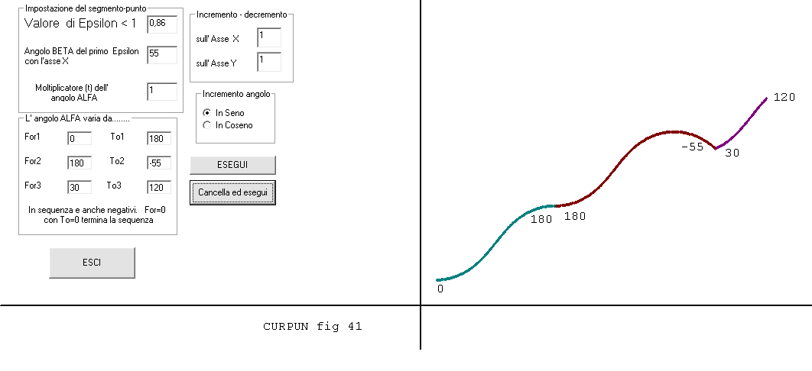
Con il programma CREA-CURVA PUNTI-2, le cose dette sopra sono state tenute in considerazione ed è stata creata la curva sotto (fig 41) con le indicazioni che si vedono nel riquadro a sinistra; essa consta di tre curve con la prima che parte non dall’ origine ma da un punto scelto a piacere, la qual cosa non implica nessuna variazione. Si noti come per uno stesso ε e uno stesso β, la variazione dell’ angolo α (come mostrato in figura), traccia tre

curve contigue diverse, dovute alla suddivisione che α in sinα o sintα determina; notare la continuità nel punto 180-180 per α(0,180) e α(180,-55)e la discontinuità nel punto (-55)-30 per α(30,120).

Se in un caso simile, si volessero accorpare due curve che non abbiano eguali punti di convergenza ( curva con α di estremi 0-180 e curva (-27)- 50 ), è possibile creare una curva intermedia (di estremi 180-(-27)) che crei tale collegamento come nel caso sotto:

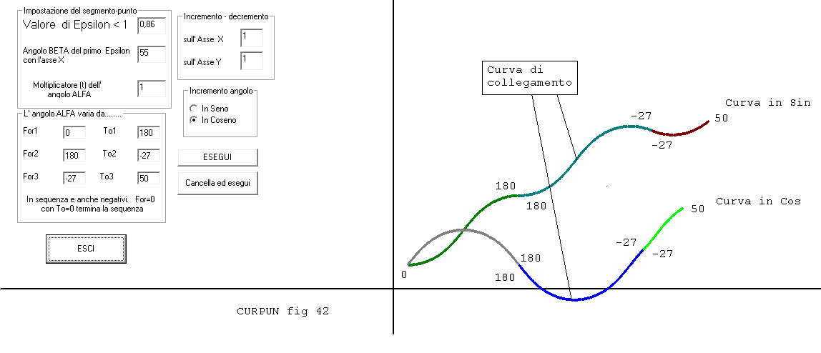

La diversità di creazione di una curva utilizzando un mini valore puntuale ε o un segmento-punto OAsinα è notevole.
Il valore ε, generalmente costante, a cui dobbiamo dare ogni volta una direzione e un verso è più facile da condizionare, ma ha l’inconveniente di non potersi stabilire a priori una lunghezza massima (in termini di distanza dal primo ε all’ ultimo), perché tale lunghezza è stabilita da α; se α è incrementato di 1 per $α∈(0,\text{90})$ il punto ε sarà ripetuto 90 volte; se α è incrementato di 0,1 ε sarà ripetuto 900 volte, la curva avrà comunque lo stesso andamento ma sarà più grande.
Per altro OAsinα assume ogni volta valori diversi ma la sua grandezza nella curva risultante è costante, vale sempre OA cioè la distanza da O ad A.
Il terzo metodo, come abbiamo già accennato, diciamo misto, è dato da OA/n con n uguale al valore massimo della suddivisione di α.

